Jueves
27
de enero

Primero de Secundaria
Matemáticas

Construcción de triángulos y cuadriláteros

Aprendizaje esperado: analiza la existencia y unicidad en la construcción de triángulos y cuadriláteros, y determina y usa criterios de congruencia de triángulos.

Énfasis: construir triángulos y cuadriláteros, así como aplicar en algunos casos los criterios de congruencia de triángulos.

¿Qué vamos a aprender?

En esta sesión trabajarás con mayor profundidad un tema de geometría referente a la construcción de triángulos y cuadriláteros, así como la aplicación, en algunos casos, de los criterios de congruencia.

¿Qué hacemos?

En esta sesión utilizarás hojas reutilizables, así como el compás y la regla, que te serán de utilidad, ya que aprenderás a construir cuadriláteros e identificarás algunas características de este tipo de figuras y de los triángulos.

Para iniciar analiza el siguiente ejemplo, en el que puedes observar la construcción de un cuadrilátero, junto con la obtención de los ángulos interiores de triángulos y cuadriláteros.

Don Miguel trabaja en una vidriera. Hace unos días, un cliente le solicitó realizar 20 piezas de espejos cuadrados para colocarlos en su sala. Para no equivocarse al realizar los cortes, don Miguel primero hizo un boceto, es decir, un esquema en papel, para después replicarlo en el vidrio. Se sugiere que anotes las siguientes preguntas para reflexionar.

- ¿Cuánto deben medir los ángulos internos de la figura para que sea un cuadrado?
- ¿Qué figura deberá tomar como base para construir el cuadrado?

Primero se contestará la segunda pregunta.
Don Miguel puede utilizar un círculo e inscribir el cuadrado en éste, es decir, que los vértices del cuadrado queden sobre la circunferencia, como puedes ver en la siguiente figura.

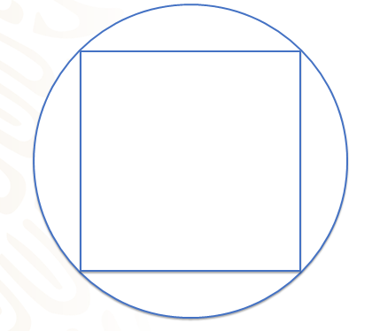

A don Miguel no le especificaron la medida de los espejos, el cliente sólo le comentó que los quería de un tamaño regular para que lucieran bien en su sala, por lo que don Miguel, decidió realizar su circunferencia con un radio de 10 cm.

Hay que replicarlo, para construir el cuadrado, para ello se sugiere que uses tu compás; en este caso, traza una circunferencia de radio igual a 10 cm, ya que fue la medida que decidió don Miguel que tendrá su circunferencia.

Para construir el cuadrado, don Miguel ha utilizado su regla trazando un diámetro de forma vertical; se sabe que el diámetro es el segmento de recta que pasa por el centro del círculo tocando dos puntos de la circunferencia. El primer punto se nombrará “A” y al segundo punto se representará con la letra “C”. Después trazó otro diámetro, perpendicular al primero, con lo que formó cuatro ángulos de 90° en el centro del círculo; a los ángulos que se formaron entre las rectas perpendiculares se les conoce como ángulos centrales. Al tercer punto, que se encuentra en la parte izquierda, se llamará “B”, y al de la derecha, “D”. Ya casi está terminado el cuadrado. Ahora sólo se unen los puntos “A” con “B”, “B” con “C”, “C” con “D”, y por último, “D” con “A”.

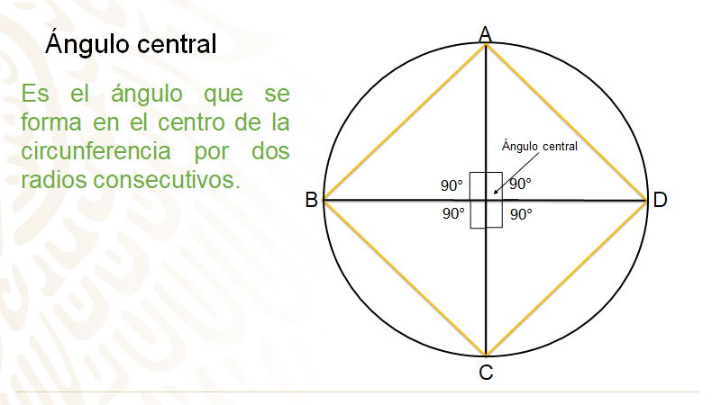
Ya tienes el cuadrado, y para darle respuesta a la primera pregunta: “¿cuánto deben medir los ángulos internos de una figura, para que sea un cuadrado?”, deberás analizar las características del cuadrado.

Esta figura tiene lados paralelos dos a dos, sus cuatro ángulos internos, el cuadrado es un caso especial de rectángulo, es un rectángulo equilátero. De acuerdo a estas características, se puede decir que el cuadrado es un paralelogramo y forma parte de la familia de los cuadriláteros.

Para dar respuesta, se menciona que sus cuatro ángulos internos son rectos, es decir, los ángulos interiores del cuadrado miden 90°, igual que su ángulo central que se forma al trazar sus diagonales.

Bien, ahora don Miguel ya podrá realizar los espejos con forma de cuadrado para entregárselos a su cliente. ¿Cuál es la suma de los ángulos interiores de esta figura?

Como sabes los ángulos internos de un polígono son aquellos que se forman por dos lados de un polígono, que tienen un vértice en común. Analiza algunas propiedades de los cuadrados.

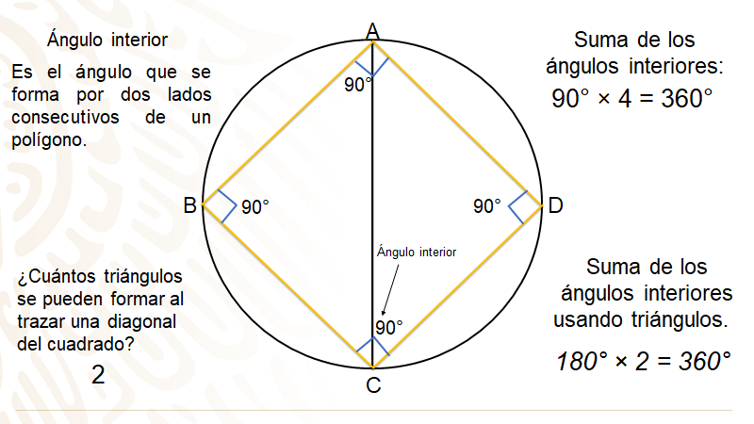

Como puedes observar en la figura, el cuadrado tiene cuatro ángulos interiores que miden 90°, así que para contestar a la pregunta: ¿cuál es la suma de los ángulos interiores del cuadrado? Únicamente multiplicas 90° por 4, dándote como resultado 360°.

Ahora, ¿cómo podrías encontrar esta suma si no conocieras la medida de los ángulos interiores?

En ese caso puedes dividir el cuadrado en triángulos. Si trazas una diagonal en el cuadrado, ¿en cuántos triángulos queda dividido?
En dos triángulos, y como lo has estudiado, la suma de los ángulos interiores de cualquier triángulo es de 180°, por lo que para encontrar la suma de los ángulos interiores del cuadrado sólo multiplicas 180° por 2, que es igual a 360°.

Bien, pudiste analizar la construcción de un cuadrilátero con el ejemplo anterior. Ahora analizarás el siguiente caso.

A Sofía le pidieron que construyera un papalote en forma de rombo y que utilizara las siguientes medidas: su diagonal mayor deberá medir 50 cm y su diagonal menor será de 30 cm.

La pregunta es:
¿Cuál será la suma de los ángulos interiores del papalote?

Se sugiere que anotes las principales características del rombo para que las tengas presentes. Atención en la siguiente imagen.

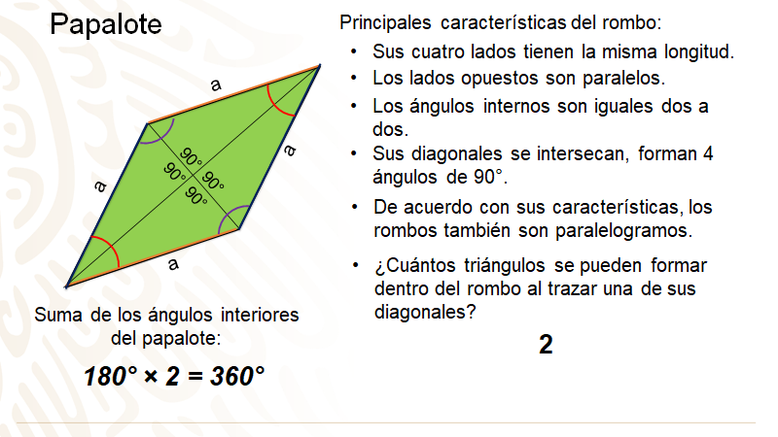

Las principales características del rombo son, que al igual que el cuadrado, sus cuatro lados tienen la misma longitud, los lados opuestos son iguales y paralelos, por ello también es un paralelogramo; a diferencia del cuadrado, sus ángulos internos son iguales dos a dos y sus diagonales se intersecan formando 4 ángulos de 90°.

Ahora encontrarás la suma de los ángulos interiores del papalote.

¿Cuántos triángulos se pueden formar dentro del papalote sin que sus lados se crucen?

La respuesta es, 2 triángulos, por lo que, para encontrar la suma de los ángulos interiores del papalote, multiplicarás 180° por 2, que es igual a 360°. Analizando esta situación, puedes determinar que la suma de los ángulos interiores de un cuadrilátero siempre será 360°.

Ya que conoces algunas características del rombo, revisa lo que tiene que hacer Sofía para trazar su papalote con forma de rombo.

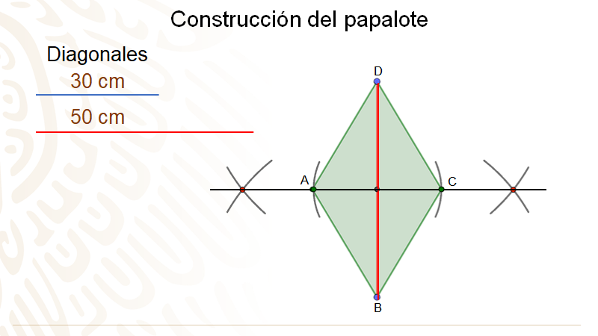

Para trazar un rombo, cuando se conoce la medida de sus diagonales, se realiza lo siguiente:

Se traza un segmento “AC” con la medida de diagonal mayor, que en este caso es de 50 cm.

Posteriormente se traza la mediatriz del segmento “AC”, y con centro en el punto medio de “AC”, se trazan dos arcos de circunferencia que intersequen a la mediatriz en dos puntos, cuyo radio sea la mitad de la medida de la diagonal menor que, en este caso, el radio es de 15 cm.

Finalmente se unen los puntos “A” y “C” con los puntos en los que los arcos cortan a la mediatriz para formar el rombo: “ABCD”.

Después de construir un cuadrado y un rombo a partir de distintas informaciones, se proponen las siguientes actividades para que las realices.

- Primera actividad:
Construye un triángulo equilátero únicamente doblando el papel.

- Segunda actividad:
Usando únicamente un compás y una regla, construye un cuadrado.

Sabías que los griegos, los egipcios y en general las culturas antiguas fueron grandes geómetras y no contaban con todos los instrumentos que hoy en día se tienen, y aun así aportaron una cantidad significativa de conocimiento matemático y geométrico.

Pero, ¿cómo le hacían para trazar un triángulo?

Bien, por ejemplo, para realizar el triángulo equilátero que se planteó como actividad, sigue los siguientes pasos:

- Primero doblarás la hoja y la cortarás para tener 2 rectángulos.
- En un rectángulo marca un doblez por la mitad, pero sin llegar al otro lado.
- Tomarás la esquina del rectángulo y la vas a doblar hasta el lugar donde se encuentra el doblez, cuidando de que este doblez llegue hasta la esquina opuesta de la que tomaste.
- Ahora, siguiendo el trazo, doblas y lo vuelves hacer hasta terminar con la hoja, de esta manera. tendrás un triángulo equilátero.

Tal vez, te puedan surgir estas dos preguntas respecto a esta construcción.

- ¿Por qué al hacer estos dobleces se obtiene un triángulo equilátero?
- ¿Siempre se obtiene un triángulo equilátero sin importar el tamaño de la hoja?

Para responder a esas preguntas, observa detenidamente los pasos que realizaste y describe las medidas y figuras que obtuviste.

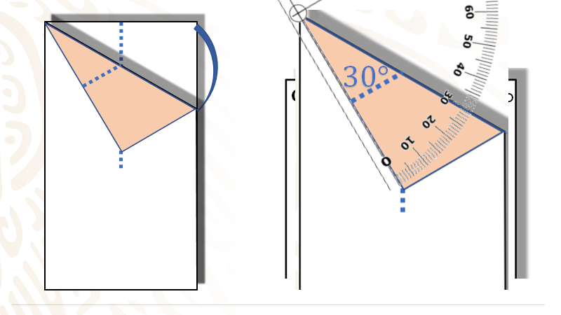

Primero recortaste una hoja con forma rectangular, como la que se muestra.

A continuación, marcaste por la mitad, y al hacer esto puedes observar la siguiente característica: las esquinas te dan un ángulo de 90°.

Después tomaste una de las esquinas de la hoja y la doblaste hasta que coincida con la marca que habías hecho y este trazo llegó hasta la otra esquina.

Observa que, al utilizar el transportador, encontraste la medida de este ángulo, que es 30°.
Con esta información, cuentas con un dato importante, ya que puedes conocer otro ángulo que resulta fundamental, porque a partir de ahí doblaste y obtuviste un triángulo equilátero.

Revisa a lo que se está haciendo referencia.

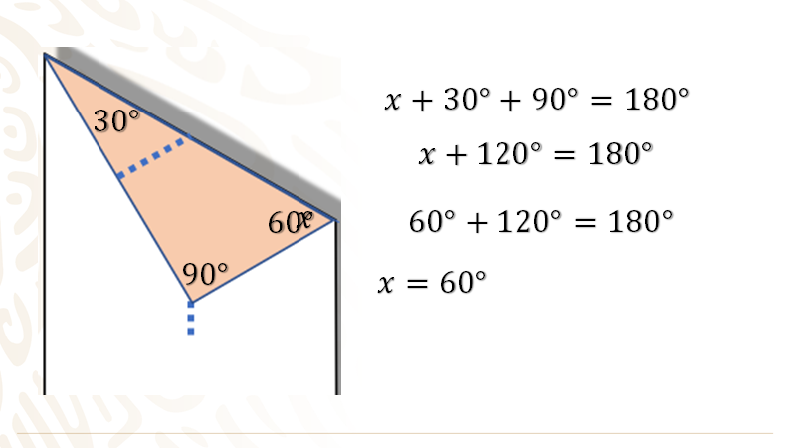

Observa el triángulo. De esta figura ya cuentas con 2 datos, la medida de este ángulo, que es de 90° porque correspondía a la esquina de la hoja; este ángulo se midió con el transportador, obteniendo 30°. Ahora responde, el ángulo que falta, ¿cuánto mide?

Esto se puede calcular recordando que la suma de los ángulos internos de un triángulo es igual a 180°, por lo que sabes, la suma de los ángulos ya conocidos es de 120°, y para que se cumpla la igualdad, faltan únicamente 60°, que corresponde a la medida del ángulo que faltaba.

Así es, pero eso no garantiza que el triángulo que resulta después de seguir doblando sea un triángulo equilátero. Como ya sabes, un triángulo equilátero tiene todos sus ángulos iguales y también sus lados iguales.

Bien, continúa revisando en la imagen para comprobar que obtienes un triángulo equilátero.

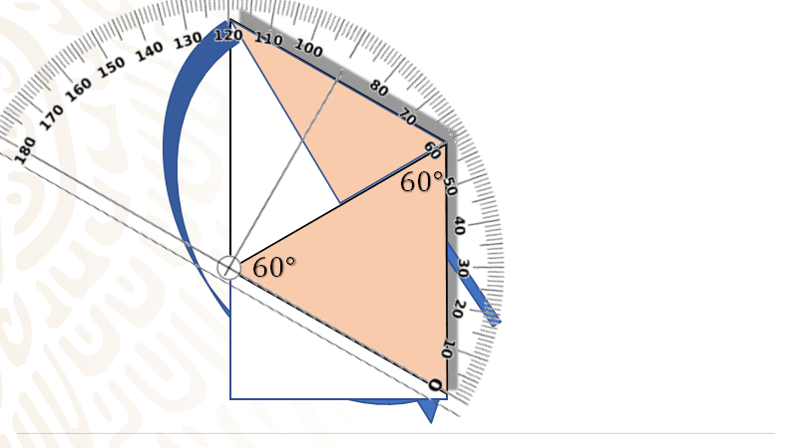
El paso que sigue consiste en doblar la hoja siguiendo el doblez hasta hacer coincidir la esquina con el borde de la hoja, así como se ve en la imagen.

Como observas, ya tienes un triángulo y el único dato que tienes es que este ángulo mide 60°, ya que hiciste el doblez considerando este ángulo. Y necesitas saber que los dos ángulos restantes miden también 60°, porque así aseguras que es un triángulo equilátero. Utilizarás el transportador para medir la amplitud del ángulo. Comprueba que tienes otro ángulo de 60°.

Lo mejor es que no necesitas medir el tercer ángulo, ya que debe medir 60°, para que la suma de sus ángulos internos, como la de cualquier triángulo, sea de 180°.

Con esto, se dio respuesta a las dos preguntas, porque estos dobleces están pensados para que, sin importar el tamaño de la hoja, siempre se crucen de esa forma teniendo ángulos de 60°, así que siempre tendrás un triángulo equilátero.

Ya se dio respuesta a la primera actividad.

Ahora hay que revisar la segunda actividad, que era dar respuesta a la siguiente pregunta: ¿cómo puedes trazar un cuadrado con únicamente una regla y un compás?

Bien, para efectuar esta construcción, debes recordar las características del cuadrado.
Estas son:

- Todos sus lados miden lo mismo.
- Sus lados son paralelos 2 a 2.
- Todos sus ángulos internos miden 90°.

Con esto puedes comenzar a trazarlo. Primero, y lo más complicado, es resolver qué tienes que hacer para formar un ángulo de 90° sin utilizar el transportador o escuadras.

Hay muchas formas de hacerlo: por ejemplo, doblando una hoja de papel, con una cuerda y un peso al final de ella, o con un nivel de burbuja, tal cual lo hacen en las construcciones; pero en este caso, como sólo dispones de un compás y una regla, utilizarás el siguiente procedimiento. Quizás ya conoces esta técnica, de no ser así, sigue los siguientes pasos y traza tu propio cuadrado.

- Primero trazarás un segmento de recta.
- A continuación, colocarás el compás en uno de los extremos y trazarás una circunferencia cuyo radio sea mayor a la mitad del segmento de recta.
- Con la misma medida que tienes en el compás trazas otra circunferencia apoyándote en el otro extremo del segmento de recta.

Como observas en la siguiente imagen, las circunferencias se intersecan en 2 puntos, trazas una recta que cruce ambos puntos, la cual representa la mediatriz del primer segmento, por lo tanto, se forman ángulos de 90°.

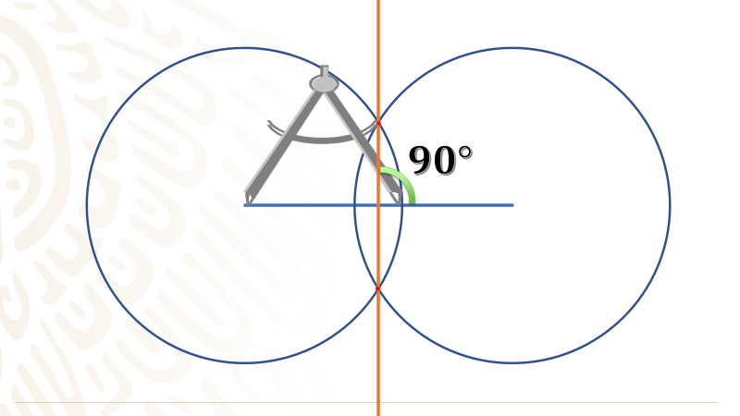

Bien, así podrás trazar un ángulo de 90°, que es indispensable para poder hacer un cuadrado.

Observa: ya tienes construido el ángulo de 90° que hiciste, como se mencionó anteriormente.

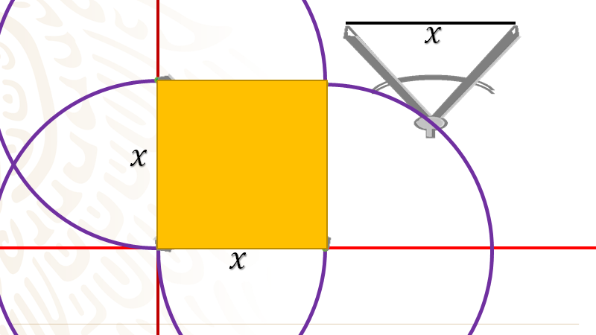

Con el ángulo recto trazado sólo necesitas conocer la medida del cuadrado que se quiere construir, en este caso, se utilizará la medida x. Con el compás tomas la medida y te apoyas en el vértice del ángulo de 90° y trazarás una circunferencia de manera que el compás tenga una abertura igual a equis.

Marcas dos puntos en las intersecciones de la circunferencia con los lados del ángulo de 90º; con esto ya tienes dos lados del cuadrado.

Ahora, con la misma abertura del compás, trazas otras dos circunferencias cuyos centros son los dos puntos que se señalaron antes.

Observarás que el punto donde se intersecan las circunferencias será el cuarto vértice del cuadrado.

Ya tienes 4 vértices, todos a la misma distancia, los unes para delimitar el cuadrado.

Comúnmente se construye con una escuadra o con un transportador, pero resulta muy interesante ver cómo el compás es un instrumento que te permite construir figuras con lados rectos, ya que en una circunferencia cualquier punto, en ella, tiene la misma distancia al centro. Con ello, se asegura el contar con segmentos de la misma medida siempre.

Pero, ¿cómo se puede demostrar que la figura que se construyó, realmente es un cuadrado?

Esta es una pregunta interesante, porque hay figuras que, a simple vista, aparentan tener una forma, pero al momento de tomar medidas, resultan no ser lo que aparentan.
Sin embargo, pon atención a la forma en que se puede demostrar que esta figura es un cuadrado. Observa la construcción y ve anotando sus características.

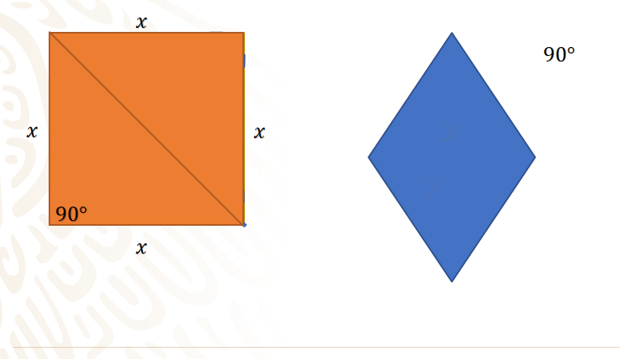

Primero, de esta figura sabes los siguientes datos por la construcción que revisaste e hiciste. El primer ángulo que se trazó mide 90°; también las medidas de los lados miden lo mismo porque están construidas utilizando el compás y todas representan radios de la misma circunferencia, lo que garantiza que miden lo mismo. Aparentemente, ya se podría afirmar que es un cuadrado, por tener todos sus lados iguales, pero sabes que un rombo también tiene sus lados iguales, por lo que se tiene que demostrar que estos ángulos miden 90°.

Aquí sería útil trazar un segmento de recta auxiliar para observar un detalle que llama la atención.
Así puedes ver dos triángulos que son congruentes. Ve que dos de sus lados son de la misma medida y al lado que representa la diagonal del cuadrado se le nombrará “y”, que es el mismo para ambos triángulos; así, de acuerdo al criterio lado, lado, lado, estos triángulos son congruentes, por lo que el ángulo opuesto al de 90º también mide 90°.

Ya se utilizó un criterio de congruencia de triángulos para demostrar que la figura que se trazó es un cuadrado. Otro criterio de congruencia que podrías utilizar es el criterio “lado, ángulo, lado”, ya que, en este caso, los triángulos tienen dos lados iguales y, además, el ángulo entre ellos mide 90º en ambos casos.
Observa:

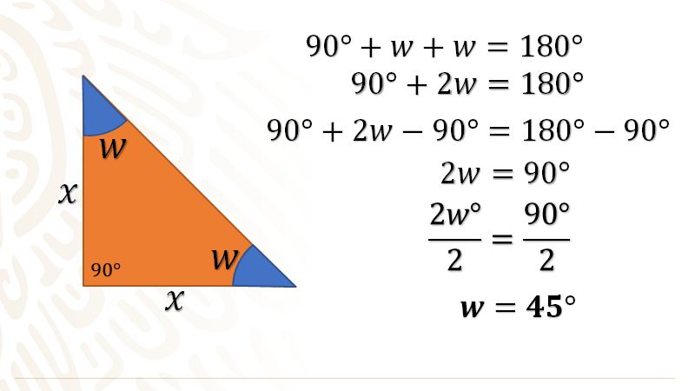

Este triángulo es uno de los triángulos en los que quedó dividido el cuadrado.

Como sabes, tiene un ángulo que mide 90° y también tiene dos lados que miden lo mismo, equis. Con esto puedes darte cuenta, que se trata de un triángulo isósceles, por lo tanto, los otros dos ángulos deben medir lo mismo, y se nombrarán ángulos “w”.

Si recuerdas, la suma de los ángulos del triángulo debe ser 90° más “w” más “w”, que da un igual a 180°.

Se suman los términos semejantes obteniendo 90° más 2w igual a 180°, aplicando la propiedad de la igualdad se restan 90° en ambos lados, obteniendo 2 w igual a 90°, se procede a dividir entre 2 en ambos miembros y se obtiene que “w” es igual a 45°.

Con este dato se puede confirmar que, al tener dos triángulos como estos, al fin se tiene la comprobación de que la figura es un cuadrado, ya que la suma de los ángulos de los triángulos 45° más 45° es de 90°.

Es importante hacer la precisión de que la suma de los ángulos internos de los cuadriláteros es de 360° o también se puede hacer la demostración al saber que, por tener 4 ángulos de 90°, al multiplicar se obtiene 360°.

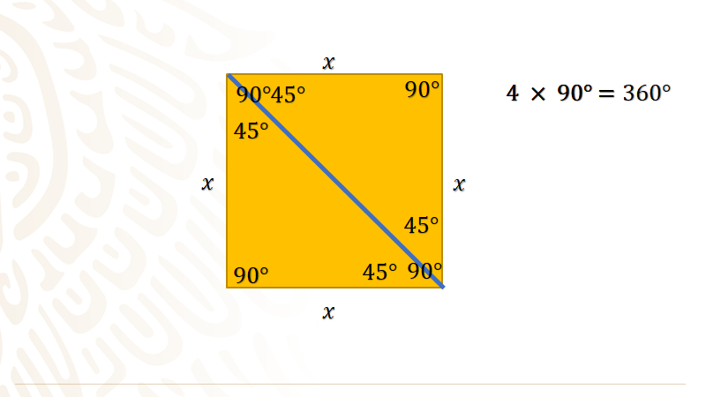

Ahora se hará un recuento de la sesión de hoy, en donde:

Revisaste que en los cuadriláteros sus ángulos internos suman 360°, además, se trazaron triángulos y cuadrados mediante diversos procedimientos, sin utilizar el transportador y utilizando los criterios de congruencia de triángulos, y con ello se demostró que, efectivamente, se había construido un cuadrado.

Has concluido el tema de este día. Si quieres conocer más sobre el tema o tienes alguna duda, busca apoyo con tu profesora o profesor de esta asignatura.

El reto de hoy:

Verifica o bien concluye todas las actividades que se realizaron durante el desarrollo de esta sesión.

¡Buen trabajo!

Gracias por tu esfuerzo.

Para saber más:
Lecturas

https://www.conaliteg.sep.gob.mx/

